Durch einen Doppelklick, können Sie die Kopfzeile bearbeiten!

Erfahrungsbericht Auslandsstudium

- Darf der Bericht anonymisiert, also ohne Ihren Namen und E-Mail, auf der Webseite der Viadrina veröffentlicht werden?
[x] Ja [ ] Nein

- Darf auf Anfrage eines interessierten Viadrina-Studierenden Ihr Erfahrungsbericht samt Ihrer Kontaktdaten an diese/n weitergeben werden?
[x] Ja [ ] Nein

- Bitte bestätigen Sie, dass Sie im Erfahrungsbericht nicht direkt die Namen dritter Personen (Dozierende/-r, Vermietende/-r) aufführen.
[x] Ja [ ] Nein - in diesem Fall wird Ihr Bericht nicht veröffentlicht.

- Bitte beachten Sie, dass Sie nur Fotos verwenden dürfen, die Sie selber gemacht haben und nicht aus Drittquellen stammen (aus dem Internet etc.). Mit der Zusendung geben Sie der Europa-Universität Viadrina die Nutzungsrechte an den Fotos für die evtl. Veröffentlichung des Berichtes auf unserer Webseite. Die Urheberrechte bleiben bei Ihnen.
[x] Ja, ich bestätige, dass alle Fotos meine eigenen sind.

Es würde uns freuen, wenn Sie auf folgende Punkte eingehen (der Bericht sollte mindestens 2 Seiten haben, für die maximale Anzahl an Seiten gibt es keine Begrenzung):

- Vorbereitung (Empfehlungen zur Planung, was ist zu beachten z.B. ggf. für Visa, Versicherung, Anreisemöglichkeiten? Wie sah die Bewerbung an der Gasthochschule aus? Gab es Einführungsveranstaltungen an der Gastuni? Waren diese verpflichtend und zu welchem Datum fanden Sie statt? Gab es ein Tutoren/Buddy-Angebot?)
- Unterkunft (Wie haben Sie eine Unterkunft gefunden? Haben Sie Tipps dazu, z.B. was vermieden werden sollte? Gab es Studierendenwohnheime? Mietkosten? Welche Wohngegend würden Sie empfehlen?)
- Studium an der Gasthochschule (Wie sah der Unialltag aus? Anwesenheitspflicht? Welche Kurse haben Sie belegt? Durften Sie Kurse verschiedener Fakultäten wählen? Link zu den Kurslisten der Partneruni. Wie laufen die Prüfungen ab? Wurden Sprachkurse angeboten? Wie fanden Sie die Uni allgemein und das Betreuungsangebot für Austauschstudierende?)
- Alltag und Freizeit (Wie hoch sind die Lebenshaltungskosten insgesamt, bzw. wie viel Geld sollte monatlich zur Verfügung stehen? Kosten und Tipps bzgl. der öffentlichen Verkehrsmittel? Freizeit- Sportangebote?)
- Fazit (schlechteste und beste Erfahrung)
- Verbesserungsvorschläge/Feedback (Wie können wir, Ihrer Meinung nach, unsere Austauschprogramme verbessern, z.B. bezgl. der Beratung, gewährter Informationen, des Bewerbungsverfahrens an der Viadrina?) – Dieser Abschnitt soll der Abteilung für Internationale Angelegenheiten der Viadrina als Feedback dienen und wird nicht veröffentlicht.

Estland ruft. Erwartung und Vorbereitung
Über Estland hatte ich von Freund:innen, die in unterschiedlichen Kontexten schon vor mir in Estland gelebt hatten, nur Gutes gehört. Außerdem hege ich schon seit längerem ein politisches und persönliches Interesse an den Ländern im weit gefassten, osteuropäischen Raum. Die Uni in Tartu hat nicht nur einen guten Ruf, sondern auch ein breites Angebot an Kursen auf Englisch – was gut ist, denn mit meinen Estnisch-Kenntnissen ist es nicht so weit her. Die Wahl fiel also auf Estland und mir nicht schwer.
Der Bewerbungsprozess ist sowohl vonseiten der Viadrina in Frankfurt (Oder) als auch der Uni in Tartu leicht gemacht. Ich bin einfach den Anweisungen in der Infoveranstaltung des Outgoing-Teams der Viadrina, den Infomails von Viadrina und Tartu, der Einführungsveranstaltung in Tartu und dem Tartu Welcome Office gefolgt und habe mich damit sehr gut zurechtgefunden. Die auf Englisch angebotenen Kurse standen vorab in einem Excel-Dokument auf der Webseite der Uni in Tartu zur Verfügung und waren auch im Study Information System mit vollständiger Kursbeschreibung einsehbar.
Im Wintersemester 20-21 wollte ich los. Aber die Corona-Pandemie hat natürlich auch die Pläne für mein Auslandssemester durchkreuzt und weil ich nicht sicher war, wie alles werden würde, habe ich es auf das Sommersemester verschoben. Es sollte sich am Ende als gute Idee herausstellen, im Winter anzukommen und in den estnischen Sommer hineinzuleben.
Der fortwährenden Planungsunsicherheit geschuldet habe ich ziemlich kurzfristig nach einem Zuhause in Tartu gesucht. Es hätte die Möglichkeit gegeben, im Studierendenwohnheim in der Raatuse 22 unterzukommen, wo man sich zwar normalerweise ein eher spärlich eingerichtetes Zimmer mit einer zweiten Person teilt, wo man aber auch eine gute internationale Community vorfindet. Wenn man wie ich ein WG-Zimmer sucht, kann die Facebook-Gruppe „Foreigners in Tartu“ nützlich sein. Für mich war es die richtige Entscheidung, während der Corona-Pandemie und andauernden Home-Uni in einer WG zu leben, wo ich ein wohnliches Zimmer hatte und bei meinem Mitbewohner ein paar Tipps zur Uni und zur Stadt einholen konnte.
Ebenso kurzfristig habe nach einer Reiseverbindung gesucht und mich letztendlich wegen der Corona-Pandemie für einen Flug entschieden. Es gibt einen Direktflug mit AirBaltic von Berlin nach Tallinn und von dort geht es am besten mit dem Zug weiter nach Tartu. Normalerweise wäre ich, um den zurückgelegten Weg nachzuspüren, lieber mit dem Bus gefahren oder, sobald der neue Streckenausbau durch das Baltikum fertig ist, mit dem Zug. -
Geopolitics aus estnischer Sicht. Studium in Tartu
Bei meiner Ankunft hatte ich einen kurzen Schreckmoment, denn ich war lange nicht im Ausland gewesen und wusste nicht, was im Auslandssemester während der Corona-Pandemie auf mich zukommen würde. Tartu war tief eingeschneit bei minus 25° Celsius. Mit Kursbeginn Anfang Februar, obwohl online, wurde aber alles besser. Nicht nur habe ich mich in die Kursinhalte vertieft, sondern mich auch mit den Kommiliton:innen aus meinem Estnisch-Kurs verabredet. Zusammen haben wir erste Ausflüge an den zugefrorenen Peipus-See und in die traditionelle Rauchsauna „Suitsusaun“ gemacht, wo man bei etwa 80° Celsius in einer Holzhütte schwitzt, um anschließend in ein Eisloch im Tümpel nebenan zu springen. Die Aktivitäten des ESN, die dieses Semester ebenfalls nur online stattfanden, und das Buddy-Programm können auch beim Ankommen helfen.
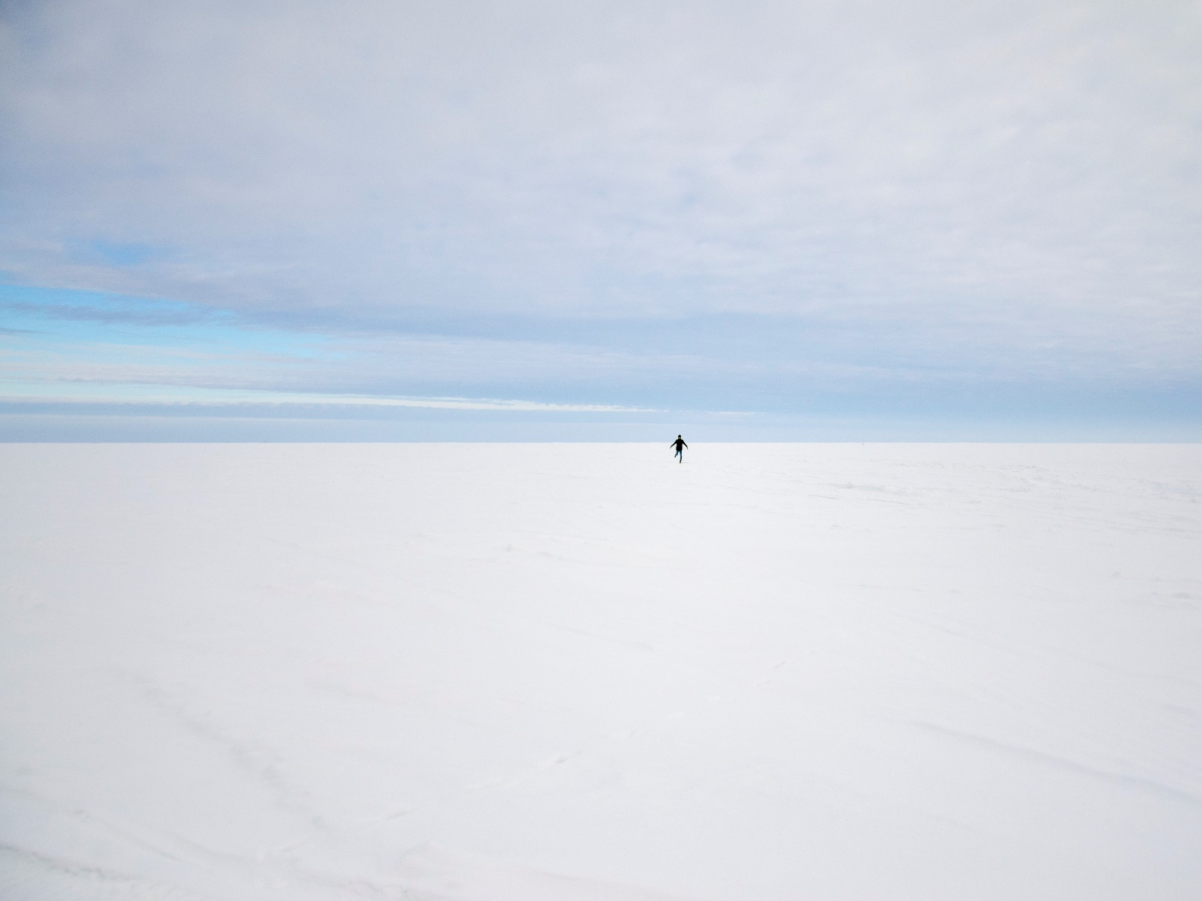
Auf dem zugefrorenen Peipus-See, 19.02.2021
Es war sicher ein besonderes Glück, dass mir die Kommiliton:innen aus dem Estnisch-Kurs so sympathisch waren und wir über das ganze Semester hinweg gemeinsame Dinge unternommen haben. Ich würde aber allgemein empfehlen, einen Sprachkurs zu machen. Sich mit der Sprache vertraut zu machen, öffnet Türen – so konnte ich mit ein paar Brocken Estnisch zum Beispiel auf dem Markt einkaufen oder der Busfahrerin ein Ticket abkaufen. Außerdem bekommt man im Sprachkurs, zumal der von Muttersprachler:innen gehalten wird, immer erstklassige Tipps über Land und Leute. Es gibt die Möglichkeit, vor Kursbeginn an den „Estonian Intensive Language Courses“ (ESTILC) teilzunehmen, für die ich leider schon zu spät war. Dafür habe ich als wunderbare Alternative den semesterbegleitenden Estnisch-Kurs belegt.
Darüber hinaus habe ich nur zwei inhaltliche Kurse belegt, obwohl das Angebot noch viel größer war. In meinen Kursen konnte ich mich nicht nur fachlich weiterentwickeln, sondern wie erwartet auch die estnische Sicht auf die Dinge kennenlernen. Das war besonders interessant in dem Kurs „Geopolitics“, in dem es um die besondere Lage
Estlands an der Grenze zu Russland und deren sicherheitspolitische Auswirkungen ging, aber auch in dem Kurs „Illiberal turn“, in dem es um autoritäre Tendenzen in ganz Europa und mit der rechtspopulistischen Partei „EKRE“ in Estland ging. Ich habe mich über das politikwissenschaftliche Angebot in Tartu gefreut, weil es meinem Schwerpunkt entspricht und an der Viadrina eher kleiner ausfällt. Es ist aber auch möglich, Kurse in verschiedenen sozialwissenschaftlichen Fachbereichen wie Regionalstudien oder Wirtschaft sowie an anderen Fakultäten wie dem Fremdsprachen-College zu belegen.
Die Atmosphäre an der Uni empfand ich als sehr angenehm – Professor:innen sowie Mitarbeiter:innen waren stets hilfsbereit und interessiert, die Studierenden kennenzulernen. In der kleinen Innenstadt läuft man Kommiliton:innen gerne mal über den Weg und in der Bibliothek gibt es einen großen Co-Working-Space mit grünen Sesseln und Gruppenarbeitsräumen. Ich würde empfehlen, für mehr Ruhe und Gemütlichkeit auch die Bereichsbibliothek in der Lossi 36 und die öffentliche Bibliothek in der Kompanii-Straße auszuprobieren. Schließlich sollte man vielleicht wissen, dass das Semester früher als in Deutschland beginnt und endet, dass die Kurse während des Semesters arbeitsintensiver sein können und dass sowohl Prüfungen als auch Hausarbeiten zum Ende des Semesters abgelegt und abgegeben werden.
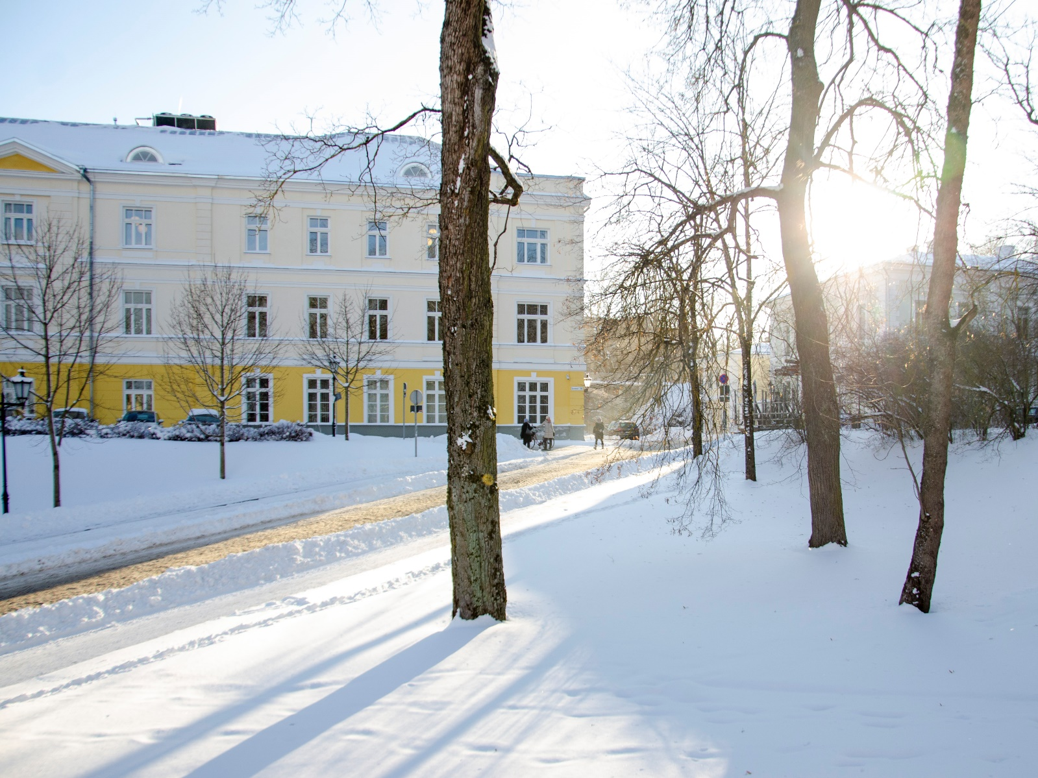
Die politikwissenschaftliche Fakultät in der Lossi 36, 10.03.2021
Aus den Feenwäldern nach e-Estonia. Tipps für Alltag und Freizeit
Über die Uni hinaus habe ich mich in der Stadt schnell auskennen gelernt. Die Läden sind auch sonntags geöffnet und haben alles, was man braucht – nur am frischen Gemüse hakt es besonders in der Winterzeit. Ich empfehle, auf den Markt und in die Markthalle zu gehen, wo man dafür Pilze und eingelegte Gürkchen probieren kann und zu jeder Zeit lokale Produkte angeboten werden. Mit jeweils 300 € für Unterkunft und Lebensmittel kann man in Tartu gut leben, dazu kommt ein Ausflugsbudget je nach Reiseart und Unternehmung. -
Schon in Tartu selbst kann man viel entdecken. Wenn man eine kleine Stadttour macht, kommt man zuerst an den großen, steinernen Universitätsgebäuden im deutschen Stil vorbei, dann an ofenbeheizten, estnischen Holzhäusern, dann an Plattenbau aus der Zeit der Sowjetunion und gelangt schließlich zu den neuen, gläsernen Einkaufszentren in der Innenstadt – das beschreibt die Vielfalt Estlands ganz gut. Nicht verpassen sollte man in Tartu das estnische Nationalmuseum, das süße Viertel Karlova mit der „Barlova-Bar“, die Kulturfabrik „Aparaaditehas“ und das Kino „Elektriteater“.
Auch über die Stadt hinaus lohnt es sich, die estnische Kultur kennenzulernen. Für Rauchsauna und andere Erfahrungen empfehle ich, den „International Student Ambassadors“ der Uni zu folgen. Außerdem bietet das International House den „Estonian Culture Course“ mit verschiedenen Ausflügen und Aktivitäten an, für den meine Zeit in Estland leider zu begrenzt war. In jedem Fall sollte man am Fastnachtsdienstag „Vastlakukkel“ im Werner-Café probieren, an Ostern die Eier mit natürlichen Farben färben, frischen Fisch mit Kartoffeln nach estnischem Oma- Rezept verspeisen und auf den großen Holzschaukeln schaukeln.
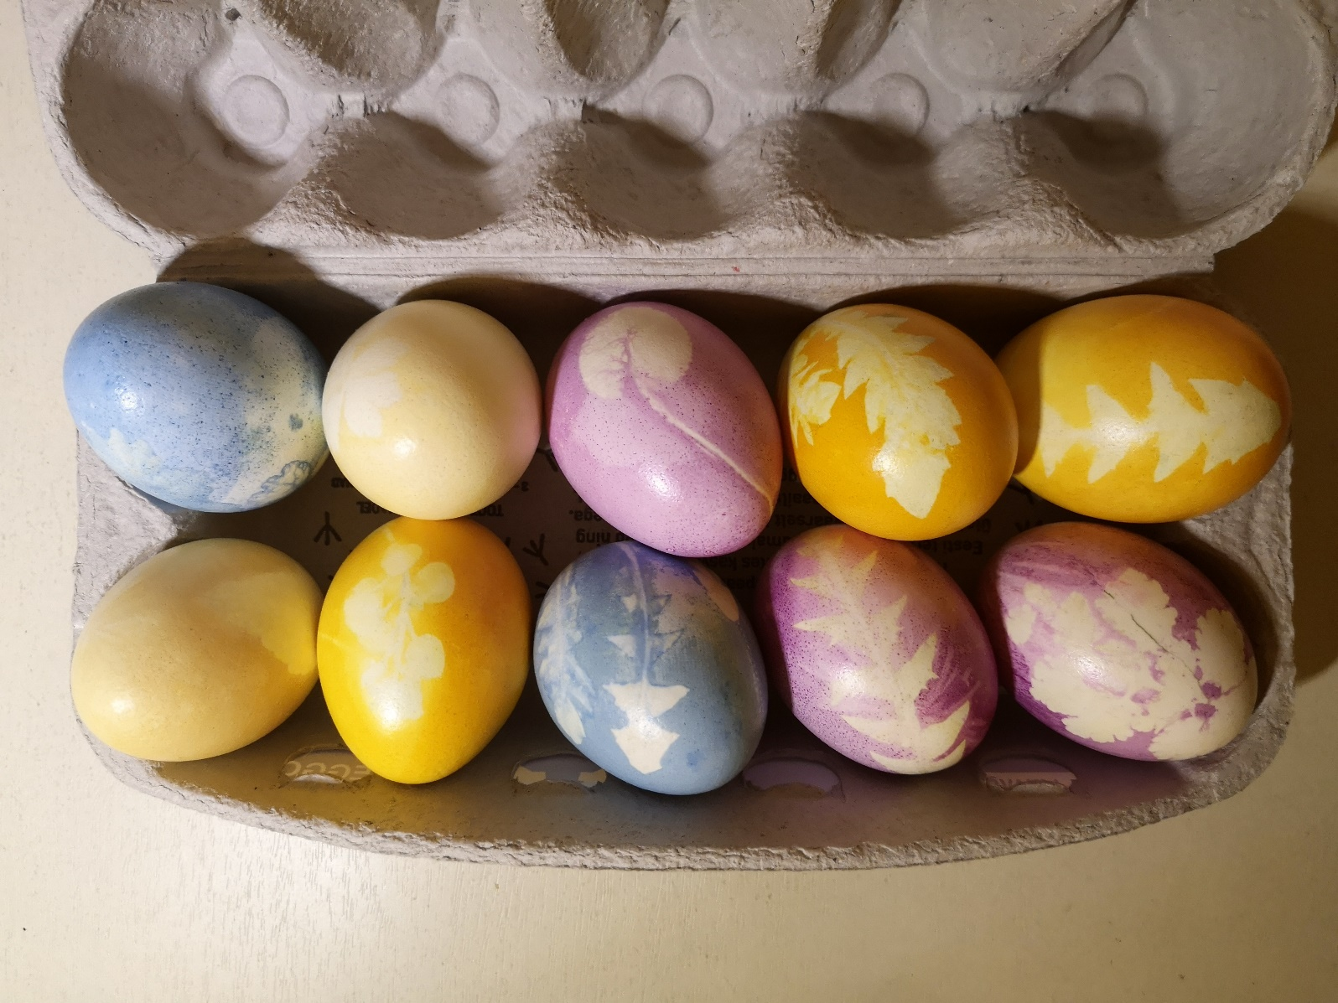
Meine mit Naturfarben gefärbten Ostereier, 04.04.2021
Weil ich wegen der Corona-Pandemie nicht so viele Barabende verbringen konnte, habe ich besonders die vielen Aktivitäten geschätzt, die man in Estland draußen in der Natur machen kann. Schon im Winter habe ich es den Est:innen gleichgetan, war in Tartu im Anne-Kanal zum Eisbaden und in Alatsviki für einen Spaziergang auf dem zugefrorenen Peipus-See. Als es wärmer wurde, habe ich noch andere Ausflüge ins Land unternommen. Als Tipp kann man sich über „Autolevi“ ein Auto mieten und sich beim staatlichen Forstwirtschaftszentrum „RMK“ über Hütten und Wanderwege informieren. So habe ich wunderbare Spaziergänge durch estnische Feenwälder gemacht, den Anblick der Schwäne auf der Ostsee genossen und im Soomaa-Nationalpark die skurrile Landschaft des Moors betrachtet, das so ruhig dalag, dass nur die Insekten zu hören waren. Kurz vor meiner Abreise habe ich auch die weißen Nächte des estnischen Sommers erlebt und bei traditionellen Tänzen und riesigem Lagerfeuer Mittsommer gefeiert.

-
Im estnischen Feenwald an der „Taevaskoda“, 09.05.2021
Als letzten Tipp sei angemerkt, dass es in Estland an jeder Ecke gutes WLAN gibt und dass man sich hier von den Vorzügen der Digitalisierung überzeugen kann. Nicht nur bezahlt man in Estland alles mit Karte, auch kauft man Tickets meistens auf dem Smartphone, gibt es eine digitale Plattform für den Print-Service in der Stadt und können die meisten amtlichen Vorgänge online erledigt werden.
Fazit
Das Auslandssemester in Tartu hat meine Erwartungen in jeder Hinsicht übertroffen. Zuallererst war es für mich eine Ausflucht aus dem Tief, in das ich nach zwei Semestern Home-Uni während der Corona-Pandemie gerutscht war. Die Kurse in Tartu haben zwar auch online stattgefunden, waren aber gut organisiert und haben mir neue, fachliche Perspektiven eröffnet. Der Tapetenwechsel hat mir geholfen, mich wieder besser auf das Studium konzentrieren zu können.
Darüber hinaus hat es mir ermöglicht, trotz anfänglicher Sorgen tolle, neue Erfahrungen zu machen. Tartu hat mich mit seiner großen Studierendenschaft und den vielen, hilfsbereiten Menschen willkommen geheißen. Mehr als vermutet konnte ich durch das Auslandssemester ein Land und eine Region kennenlernen, in der ich zuvor noch nie gewesen war und von der ich nicht viel wusste. Ich habe nicht nur gesehen, wie die Inseln, Moore und Wälder Estlands aussehen und gelernt, wie man auf Estnisch einkauft, sondern auch mehr über Geschichte und Politik des Landes erfahren. Vielleicht hat mich am meisten überrascht, wie nordisch das Land eigentlich ist. Eins weiß ich nun aber ganz sicher – dass Sauna absolut Sinn macht.
Wenn ihr Fragen zu meinem Auslandssemester in Estland habt, könnt ihr mich jederzeit ansprechen! #visitestonia
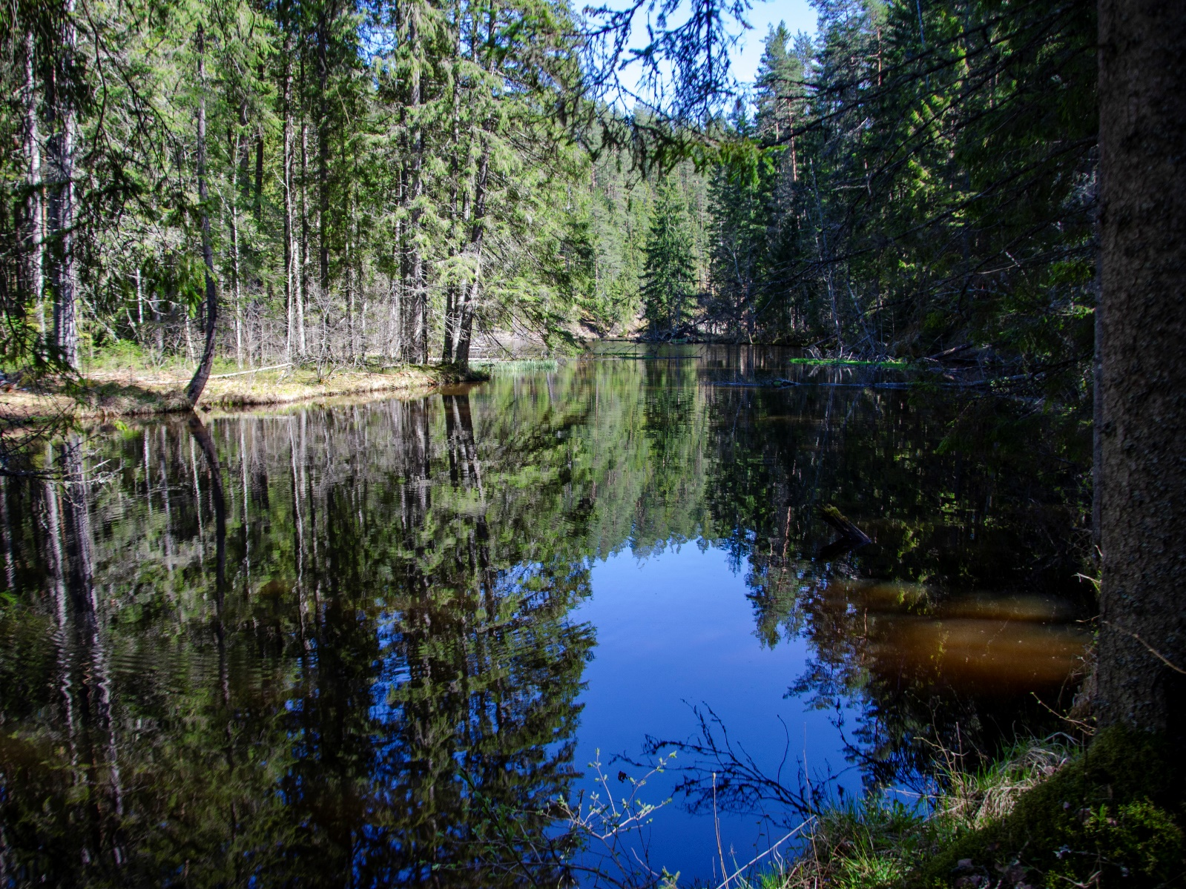
-
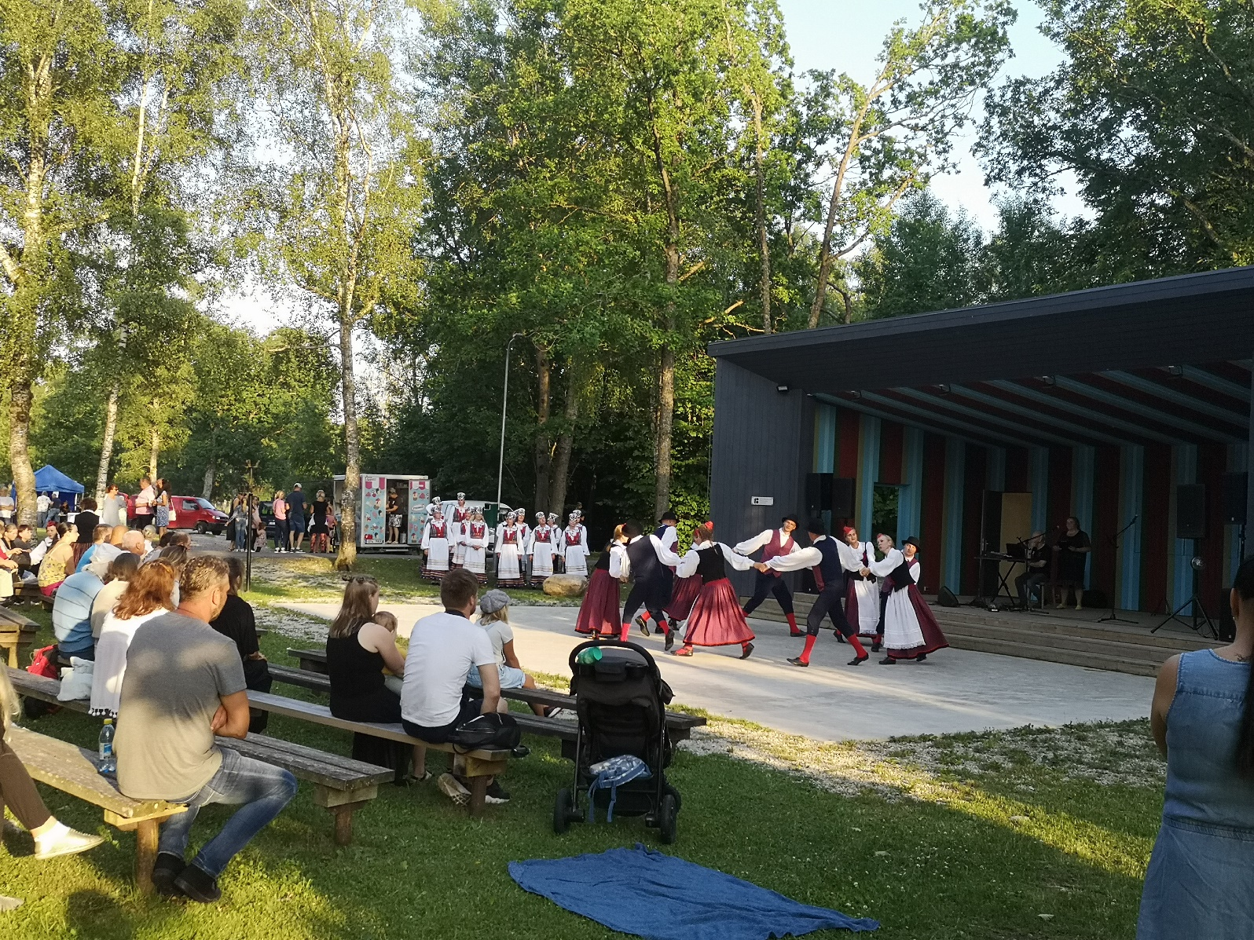
Mittsommer auf der Insel Saaremaa mit traditionellen Tänzen, 23.06.2021

